INSTITUTO FEDERAL DO NORTE DE MINAS GERAIS - IFNMG
CAMPUS / JANUÁRIA

Emerson Pereira e Ewerton Cardoso

Sistema de Gerenciamento de Processos Licitatórios

JANUÁRIA – MG
JUNHO 2017
INSTITUTO FEDERAL DO NORTE DE MINAS GERAIS - IFNMG
CAMPUS / JANUÁRIA

Emerson Pereira e Ewerton Cardoso

Sistema de Gerenciamento de Processos Licitatórios

Trabalho realizado para nota parcial da disciplina de Desenvolvimento Sistema Corporativo para o professor Petrônio Cândido o no curso de Tecnologia em Análise e Desenvolvimento de Sistemas.

JANUÁRIA – MG
JUNHO 2017
Índice

1 – Documentação Conceitual ......................................................................... 04
- 1.1 - Minimundo .................................................................................... 04
- 1.2 - Objetivos ...................................................................................... 05
- 1.3 - Documentos de requisitos ............................................................ 06
- 1.4 - Diagramas de pacotes UML ......................................................... 09
- 1.5 - Diagramas, documentos de caos de uso e protótipos de telas .... 10
2 – Documentação técnica .............................................................................. 19
2.1 - Modelo Lógico do Banco de Dados (na 3FN) ……………..…. 19 2.2 – Diagramas de classes …………………………………...….….. 20
2.3 – Descrição da arquitetura do sistema ……………..........……….20
2.4 – Diagrama de sequencia …………………………..........………...21
3.0 – Controle de verssão………………………………………………..22
bit.ly/psc_guia

Documentação Conceitual

Minimundo
As aquisições realizadas nos serviços públicos, via de regra deverão ser feitas mediante processo licitatório, ou seja, as compras de bens ou contratação de serviços para atender às demandas dos serviços públicos deverão ser licitadas e esse processo passa por algumas etapas que exigem dos setores de compras /licitações a sistematização e controle das informações. Vários agentes estão envolvidos neste processo, como o requisitante, os setores de compras, setor de finanças, almoxarifado, fornecedores, setor de patrimônio e o usuário final (requisitante). Portanto, é necessário alguns mecanismos para controlar os ‘status’ de cada processo, bem como visualizar pendências, que impedem dar maior celeridade aos mesmos.
O procedimento atual adotado pelo setor de Compras, Licitações e Contratos do IFNMG-Campus Januária, consiste no preenchimento de três planilhas no excel, a primeira registra-se a entrada da solicitação ( pedido de bem/serviço) também o andamento do processo até ocorrer de fato a licitação. A segunda planilha é preenchida com os dados dos fornecedores e os itens vencedores, a fim de acompanhar a entrega do produto, ela é compartilhada entre vários setores e servidores (Compras, Financeiro, Almoxarifado e alguns fiscais de contratos). E a última planilha é preenchida quando há descumprimento das obrigações do fornecedor, quanto aos prazos ou não entrega do bem/serviço, esta é importante para se instaurar procedimento de penalidades ou abertura de processo administrativo contra a empresa não cumpridora de suas obrigações.
Os trâmites das compras e seu registro, geralmente ocorre da seguinte forma:
1- O solicitante (setores, coordenadores, diretores, professores) realizam por meio de memorando e seus anexos o seu pedido de bem/serviço, justificando a necessidade da aquisição, o valor estimado, etc. Envia ao Diretor Geral que se estiver de acordo, encaminha o memorando ao setor de Compras para abertura do processo licitatório.

2- O setor de Compras registra a entrada do memorando em planilha do excel com: Nome do solicitante, setor demandante, objeto da aquisição, tipo e número da licitação, Valor estimado da compra, pendências, data de envio e recebimento ao procurador, data que ocorrerá a licitação, status do processo ( adjudicado, homologado), valor final da compra.

3- Depois de concluído o processo (homologado pelo Diretor Geral),é necessário controlar a entrega do objeto (bem/serviço) pelo fornecedor, então é utilizada a segunda planilha, a qual deve ser preenchida com : o número do processo e do tipo de licitação, objeto da licitação, empresa vencedora e seus respectivos itens, dados de contato da empresa vencedora, prazo para entrega do bem/serviço, número da nota de empenho (ordem de pagamento), data que a empresa recebeu nota de empenho, data que o almoxarifado recebeu a mercadoria. Esses campos ficam em “amarelo” quando os prazos estão próximo a expirar e “ vermelho” quando já venceram.. Assim os setores procuram manter o controle da entrega das mercadorias. Quando há pendências na entrega, o fiscal entra em contato com a empresa, em caso de persistência na pendência, adverte-se a empresa, nesta fase é utilizada a terceira planilha.

4- Planilha de penalidades: É preenchida pelo setor de compras e o fiscal de contrato, nela devem ser inseridas informações como: Tempo de atraso, data da advertência, resposta da empresa, data de abertura de processo Administrativo, status do processo administrativo, situação final da empresa( multada , suspensa ou proibida de licitar) .
Diante do tamanho da instituição e da quantidade de informações que envolve o processo licitatório, as planilhas do excel se torna limitada para a demanda, pois não há integração de todos os dados em uma só sistema, tornando esses processo mais morosos e até negligenciados, não é possível a emissão de relatórios e documentos, a quantidade de usuários deve ser bem restringida dado ao risco de alterações acidentais nas planilhas, não é possível atribuir perfil de usuários assim qualquer informação fica suscetível a alterações.

Objetivo
Objetivo geral
O objetivo geral deste projeto é desenvolver um software capaz de gerenciar e acompanhar o andamento dos processos licitatórios.
Objetivos específicos
- Gerenciar solicitações dos setores demandantes.
- Gerenciar o andamento das fases do edital.
- Controlar prazos de entregas de mercadorias e serviços.
- Gerar relatórios gerenciais sobre gastos dos setores.

Documento de Requisitos
Requisitos funcionais e não funcionais
F1 – Controle de acesso dos usuários
Descrição:O Sistema deverá ter um controle de acesso para autenticação dos usuários.
Requisitos não funcionais
Nome | Restrição | Desejável | Permanente
NF1.1 – Campo login | O campo login deverá ser o email | ( ) | ( X )
NF1.2 – Campo senha | O campo senha do usuário deve ter no mínimo 8 caracteres. | ( ) | ( X )
NF1.3 – Mensagem de erro | Caso as credenciais estejam erradas o sistema deverá mostrar: “Login ou senha incorretos” | ( ) | ( X )

F2 – Cadastro de setores
Descrição:O Sistema deverá ter uma tela de cadastros de setores onde só os administradores do sistema poderão cadastrar.
Requisitos não funcionais
Nome | Restrição | Desejável | Permanente
NF2.1 – Campo nome do setor | O campo nome do setor deve ter no mínimo 3 caracteres | ( ) | ( X )

F3 – Cadastro de funcionários/usuários
Descrição:O Sistema deverá ter uma tela de cadastros de funcionários onde só os administradores do sistema poderão cadastrar.
Requisitos não funcionais
Nome | Restrição | Desejável | Permanente
NF3.1 – Campo nome do funcionário | O campo nome do funcionário deve ter no mínimo 3 caracteres | ( ) | ( X )
NF3.2 – Email de acesso | O campo email de acesso deve ser validade para que tenha o formato correto | ( ) | ( X )
NF3.3 – Senha de acesso | O campo senha de acesso do funcionário deve ter no mínimo 6 caracteres | ( ) | ( X )
NF3.4 – Setor vinculado | Deverá selecionar qual setor o funcionário pertence | ( ) | ( X )

F4 – Cadastro de fornecedores
Descrição:O Sistema deverá ter uma tela de cadastros de fornecedores onde só os funcionários do setor de compras poderão efetuar o cadastro.
Requisitos não funcionais
Nome | Restrição | Desejável | Permanente
NF4.1 – Campo nome do fornecedor | O campo nome do funcionário deve ter no mínimo 3 caracteres | ( ) | ( X )
NF4.2 – Email do fornecedor | O campo email de acesso deve ser validade para que tenha o formato correto | ( ) | ( X )
NF4.3 – CNPJ do fornecedor | Deve ser validado para que não insira um CNPJ incorreto | ( ) | ( X )
NF4.4 – Endereço | Deverá possuir todos os campos que compõe o endereço, como: logradouro, número, complemento, bairro, cidade, país e cep. | ( ) | ( X )

F6 – Cadastro de produtos
Descrição:O Sistema deverá ter uma tela de cadastros de produtos onde só os funcionários do setor de compras poderão efetuar o cadastro.
Requisitos não funcionais
Nome | Restrição | Desejável | Permanente
NF6.1 – Campo nome do produto | O campo nome do funcionário deve ter no mínimo 3 caracteres | ( ) | ( X )
NF6.2 – CATMAT | Deverá informar o catmat do produto como está cadastrado no portal do governo | ( ) | ( X )

F7 – Cadastro de pregões
Descrição:O Sistema deverá ter uma tela de cadastros de editais onde só os funcionários do setor de compras poderão efetuar o cadastro.
Requisitos não funcionais
Nome | Restrição | Desejável | Permanente
NF7.1 – Cadastrar itens do pregão | Deverá ter a opção para cadastrar os itens do pregão, buscando os produtos já previamente cadastrados no sistema | ( ) | ( X )
NF7.2 – Lançar fornecedores vencedores | Deverá informar campos do tipo select para informar os vencedores do pregão | ( ) | ( X )
NF7.3 – Prazo de entrega | Deverá ter um campo do tipo numérico para informar a quantidade de dias de entrega dos produtos licitados | ( ) | ( X )

F8 – Empenho
Descrição:O Sistema deverá ter uma tela de cadastros de notas de empenho pelo setor financeiro.
Requisitos não funcionais
Nome | Restrição | Desejável | Permanente
NF8.1 – Número da nota de emprenho | Deverá ter um campo do tipo numérico para informar o número da nota de empenho | ( ) | ( X )

F9 – Pagamento
Descrição:O Sistema deverá ter uma tela de cadastros de pagamentos aos fornecedores pelo setor financeiro.
Requisitos não funcionais
Nome | Restrição | Desejável | Permanente
NF9.1 – Número do pagamento | Deverá ter um campo do tipo numérico para informar o número do pagamento | ( ) | ( X )
NF9.1 – Data do pagamento | Deverá ter um campo do tipo Date para informar a data do pagamento | ( ) | ( X )

F10 – Notificação ao fornecedor
Descrição:O fornecedor que descumpre algum requisito deverá ser notificado pelo setor de compras.
Requisitos não funcionais
Nome | Restrição | Desejável | Permanente
NF10.1 – Observações | Deverá ter um campo de texto para o funcionário escrever as observações. | ( ) | ( X )

F11 – Relatório de compras por setor
Descrição:O sistema deverá emitir relatórios referentes às compras dos setores.
Requisitos não funcionais
Nome | Restrição | Desejável | Permanente
NF11.1 – Gráfico | O sistema deverá mostrar o gráfico comparativo de gastos. | ( ) | ( X )

Diagrama de Pacotes UML

Diagramas e documentos de casos de uso

Diagrama de contexto

UC1.0 – Gestão de setores
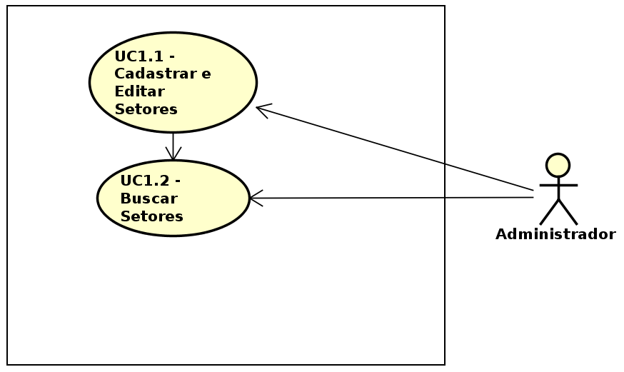
UC 1.1 –Cadastrar e Editar Setores
UC1.1 – Cadastro e Edição de Setores
Pré - Condições | PC1 | O Administrador deve estar logado no sistema [UC2.4]
Atores Envolvidos | Administrador
Fluxo Principal | FP1 | O administrador preencherá o campos nome;
Fluxo Principal | FP2 | Para salvar o setor o Administrador deverá clicar no botão Salvar;
Fluxo Principal | FP3 | O sistema emitirá a mensagem de confirmação “Deseja realmente salvar o registro?”;
Fluxo Principal | FP4 | O Administrador confirmará a mensagem, clicando no botão OK, e o sistema salvará o registro no banco de dados;
Fluxo Principal | FP5 | O sistema emitirá a mensagem “Registro salvo com sucesso!”
Fluxos Alternativos | FA1 | Se o setor já estiver salvo no banco de dados o sistema salvará as modificações realizadas no registro.
Fluxos Alternativos | FA2 | Se o Administrador clicar no botão Cancelar todas as alterações não salvas serão descartadas, e ele retornará para a Tela Busca de Setores.
Fluxos Alternativos | FA3 | Se o Administrador clicar no botão Apagar e o registro já estiver salvo no banco de dados, ele será removido.
Fluxos Alternativos | FA4 | Se o Administrador não tiver preenchido algum dos campos obrigatórios do formulário o sistema emitirá a mensagem “Campos de preenchimento obrigatório vazios!” e não procederá com o salvamento do registro
Regras de Negócio | RN1 | O nome do setor não pode ter menos do que 1 caracter;
Pós Condições | PC1 | O Setor deverá estar salvo no banco de dados
Casos de Uso Afetados | UC1.0

Protótipo da tela de Edição de Setores
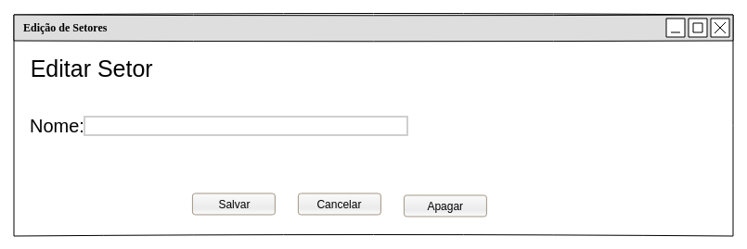
UC 1.2 –Buscar setores
UC1.2 – Busca de Setores
Pré - Condições | PC1 | O Administrador deve estar logado no sistema [UC2.4]
Atores Envolvidos | Administrador
Fluxo Principal | FP1 | O administrador preencherá o campo nome;
Fluxo Principal | FP2 | Para buscar o setor o Administrador deverá clicar no botão Buscar;
Fluxo Principal | FP3 | O sistema listará todos os resultados encontrados.
Fluxos Alternativos | FA1 | Se o Administrador clicar no botão Novo ele será redirecionado a tela de Edição de Setores.
Fluxos Alternativos | FA2 | Se o Administrador clicar em uma das listagens e no botão Editar ele será redirecionado a tela de Edição de Setores, e os dados da listagem serão carregados.
Fluxos Alternativos | FA3 | Se o Administrador não tiver preenchido o campo Nome o sistema listará todos os Setores.
Regras de Negócio |  | NDA
Pós Condições | PC1 | O administrador poderá estar na tela Edição de Setores
Casos de Uso Afetados | NDA.

Protótipo da tela de Buscar de Setores
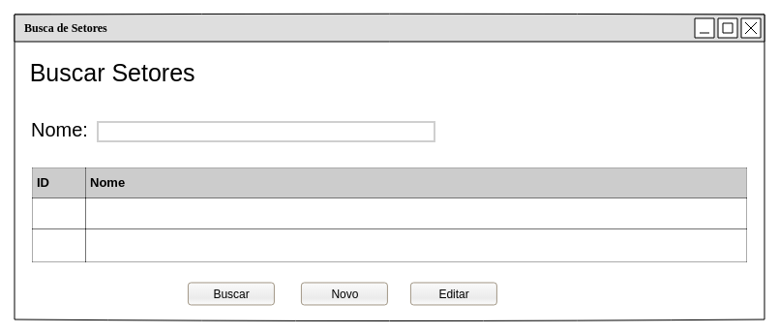
UC2.0 – Gestão de usuários
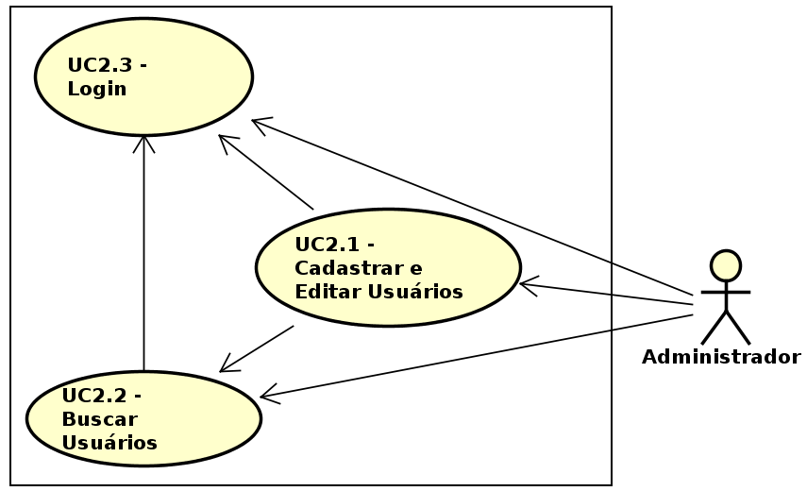
UC 2.1 – Cadastrar e Editar Usuários
UC2.1– Cadastro e Edição de Usuários
Pré - Condições | PC1 | O Administrador deve estar logado no sistema [UC2.4]
Atores Envolvidos | Administrador
Fluxo Principal | FP1 | O Usuário preencherá os campos nome, email, senha e selecionará o setor;
Fluxo Principal | FP2 | Para salvar o cadastro do Usuário o Administrador deverá clicar no botão Salvar;
Fluxo Principal | FP3 | O sistema emitirá a mensagem de confirmação “Deseja realmente salvar o registro?”;
Fluxo Principal | FP4 | O Administrador confirmará a mensagem, clicando no botão OK, e o sistema salvará o registro no banco de dados;
Fluxo Principal | FP5 | O sistema emitirá a mensagem “Registro salvo com sucesso!”
Fluxos Alternativos | FA1 | Se o Usuário já estiver salvo no banco de dados o sistema salvará as modificações realizadas no registro.
Fluxos Alternativos | FA2 | Se o Administrador clicar no botão Cancelar, todas as alterações não salvas serão descartadas e ele sairá da tela Cadastrar Usuário.
Fluxos Alternativos | FA3 | Se o Administrador clicar no botão Apagar, e o registro já estiver no banco de dados, o registro será removido.
Fluxos Alternativos | FA4 | Se o Administrador não tiver preenchido algum dos campos obrigatórios do formulário o sistema emitirá a mensagem “Campos de preenchimento obrigatório vazios!” e não procederá com o salvamento do registro.
 | FA5 | Se não existir um Setor previamente cadastrado, o registro não será efetuado.
Regras de Negócio | RN1 | O nome do Usuário não pode ter menos do que 8 caracteres;
Regras de Negócio | RN2 | O email do Usuário deverá conter formato válido. Terminar com @XXX.com
Regras de Negócio | RN3 | A senha do Usuário não pode ter menos do que 8 caracteres.
Pós Condições | PC1 | O Usuário deverá estar salvo no banco de dados.
Casos de Uso Afetados | UC2.0

Protótipo da tela de Edição de Usuários
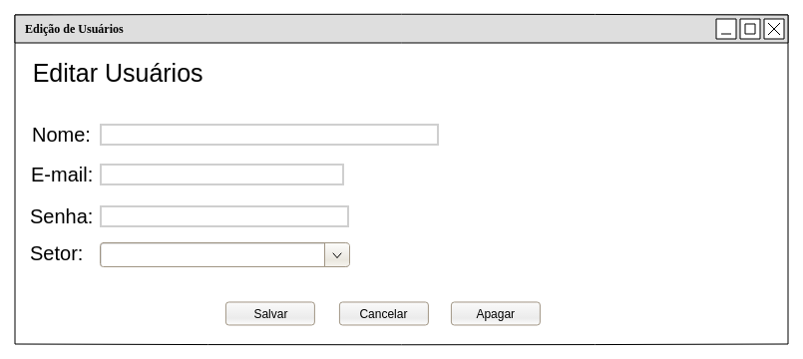
UC 2.2 – Buscar Usuários
UC2.2– Busca de Usuários
Pré - Condições | PC1 | O Administrador deve estar logado no sistema [UC2.4]
Atores Envolvidos | Administrador
Fluxo Principal | FP1 | O Sistema carregará os setores previamente cadastrados
Fluxo Principal | FP2 | O administrador preencherá o campo nome, setor e email;
Fluxo Principal | FP3 | Para buscar os Usuários, o Administrador deverá clicar no botão Buscar;
Fluxo Principal | FP4 | O sistema listará todos os resultados encontrados.
Fluxos Alternativos | FA1 | Se o Administrador clicar no botão Novo ele será redirecionado a tela de Edição de Usuários.
Fluxos Alternativos | FA2 | Se o Administrador clicar em uma das listagens e no botão Editar ele será redirecionado a tela de Edição de Usuários, e os dados da listagem serão carregados.
Fluxos Alternativos | FA3 | Se o Administrador não tiver preenchido nenhum dos campos o sistema listará todos os Usuários.
Regras de Negócio |  | NDA.
Pós Condições | PC1 | O Administrador poderá estar na tela de Edição de Usuários.
Casos de Uso Afetados | NDA.

Protótipo da tela de Buscar Usuários
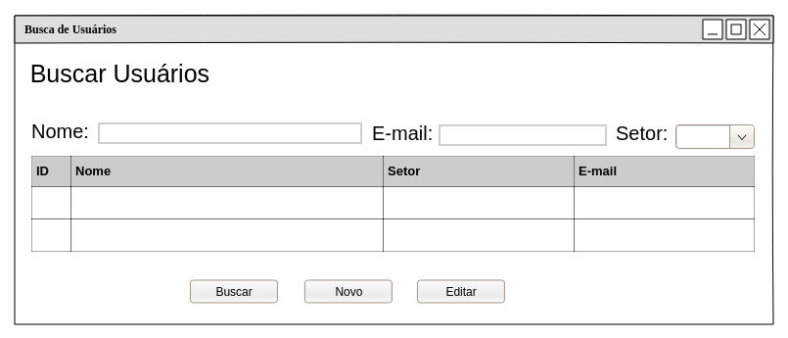
UC 2.3 – Login
UC2.4 – Login
Pré - Condições |  | NDA
Atores Envolvidos | Administrador  Usuário/Funcionário
Fluxo Principal | FP1 | O administrador/Usuário deverá preencher os campos login e senha.
Fluxo Principal | FP2 | O administrador deverá clicar no botão Entrar;
Fluxo Principal | FP3 | O Administrador/Usuário irá para a tela inicial do sistma;
Fluxos Alternativos | FA1 | Se o Administrador clicar no botão Limpar tudo o que estiver preenchido nos campos será apagado.
Regras de Negócio | RN1 | O campo Login deverá ter 8 ou mais caracteres.
Regras de Negócio | RN2 | O campo Senha deverá ter 8 ou mais caracteres.
Pós Condições | PC1 | O Administrador/Usuário estará logado no sistema.
Casos de Uso Afetados | UC2.0

Protótipo da tela de Login
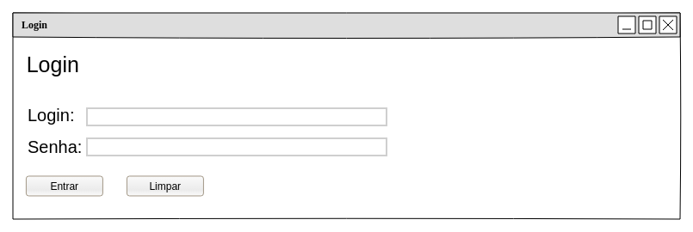

UC3.0 - Gestão de Produtos
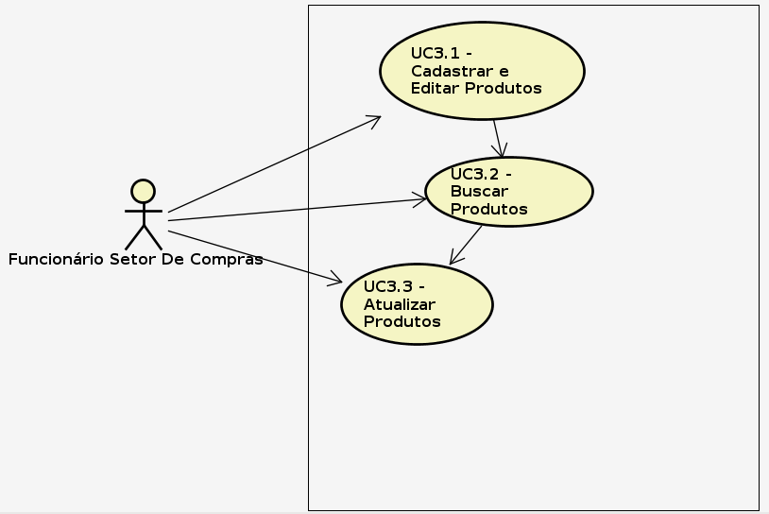

UC4.0 - Gestão de Pedidos
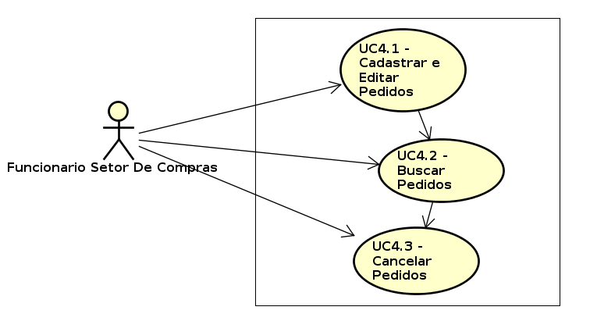
UC 4.1 – Cadastrar e Editar Pedidos
UC4.1– Cadastro e Edição de Pedidos
Pré - Condições | PC1 | O Funcionário do Setor de Compras deverá estar logado no sistema [UC2.4]
Atores Envolvidos | Funcionário Setor Compras
Fluxo Principal | FP1 | O sistema carregará os usuários previamente cadastrados;
Fluxo Principal | FP2 | O sistema carregará os produtos previamente cadastrados;
Fluxo Principal | FP3 | O sistema carregará os fornecedores previamente cadastrados;
Fluxo Principal | FP4 | O Funcionário selecionará o produtos e a quantidade desejada;
Fluxo Principal | FP5 | O Funcionário clicará no botão Adicionar;
Fluxo Principal | FP6 | O Funcionário repetirá os FP3 e FP4 para adicionar outros produtos;
Fluxo Principal | FP7 | O Funcionário clicará no botão Salvar;
Fluxo Principal | FP8 | O Sistema enviara a data e o Funcionario do Setor de Compras responsável;
Fluxo Principal | FP9 | O Sistema Emitirá uma mensagem de Confirmação;
Fluxo Principal | FP20 | O Funcionário do Setor de Compras clicará no botão OK.
Fluxos Alternativos | FA1 | Se o Funcionário clicar no botão Cancelar, todas as alterações não salvas serão descartadas e ele sairá da tela Cadastrar pedido.
Fluxos Alternativos | FA2 | Se o Funcionário clicar no botão Limpar todas as anotações serão apagadas.
Fluxos Alternativos | FA3 | Se o Funcionário não tiver preenchido algum dos campos obrigatórios do formulário o sistema emitirá a mensagem “Campos de preenchimento obrigatório vazios!” e não procederá com o salvamento do registro.
Regras de Negócio | RN1 | O nome do Solicitante não pode ter menos do que 8 caracteres.
Regras de Negócio | RN2 | A data deverá ser igual ao dia de Cadastro do Pedido.
Regras de Negócio | RN3 | A quantidade de produtos não pode ser menor ou igual a zero.
Pós Condições | PC1 | O Pedido estará registrado no banco de dados do sistema
Casos de Uso Afetados | UC4.0.

Protótipo da tela de Cadastrar Pedido
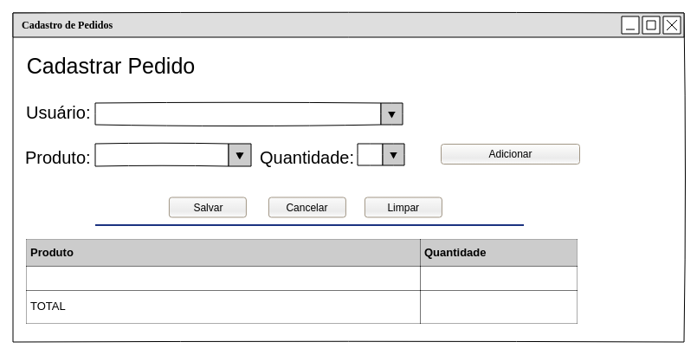
UC 4.2 – Buscar Pedidos
UC2.2– Busca de Pedidos
Pré - Condições | PC1 | O Administrador deve estar logado no sistema [UC2.4]
Atores Envolvidos | Administrador
Fluxo Principal | FP1 | O Sistema carregará os usuários e produtos previamente cadastrados;
Fluxo Principal | FP2 | O administrador preencherá o campo nome, setor e email;
Fluxo Principal | FP3 | Para buscar os Usuários, o Administrador deverá clicar no botão Buscar;
Fluxo Principal | FP4 | O sistema listará todos os resultados encontrados.
Fluxos Alternativos | FA1 | Se o Administrador clicar no botão Novo ele será redirecionado a tela de Edição de Usuários.
Fluxos Alternativos | FA2 | Se o Administrador clicar em uma das listagens e no botão Editar ele será redirecionado a tela de Edição de Usuários, e os dados da listagem serão carregados.
Fluxos Alternativos | FA3 | Se o Administrador não tiver preenchido nenhum dos campos o sistema listará todos os Usuários.
Regras de Negócio |  | NDA.
Pós Condições | PC1 | O Administrador poderá estar na tela de Edição de Usuários.
Casos de Uso Afetados | NDA.

Protótipo da tela de Cadastrar Pedido
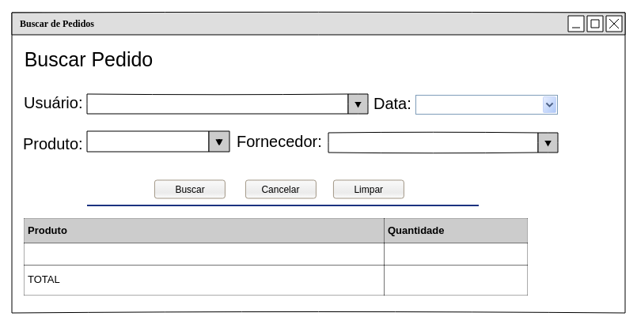

5.0 Gestão de Fornecedores
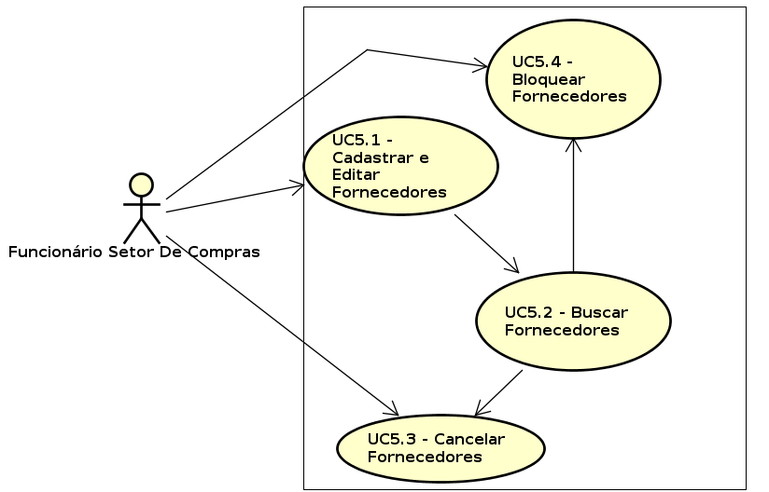
UC 5.1 – Cadastro de Edição de Fornecedores
UC5.1 – Cadastrar e Editar Fornecedores
Pré - Condições | PC1 | O Funcionário do Setor de Compras deve estar logado no sistema [UC2.4]
Atores Envolvidos | Funcionário do Setor de Compras
Fluxo Principal | FP1 | O Funcionário do Setor de Compras preencherá os campos razão social, nome fantasia, cnpj, telefone, email, cep, logradouro, numero, complemento, bairro, cidade, estado e país.
Fluxo Principal | FP2 | Para salvar o Fornecedor o Administrador deverá clicar no botão Salvar;
Fluxo Principal | FP3 | O sistema emitirá uma mensagem de confirmação;
Fluxo Principal | FP4 | Caso o Administrador confirme a mensagem, clicando no botão OK, o sistema salvará a sala no banco de dados;
Fluxo Principal | FP5 | O sistema emitirá a mensagem “Registro salvo com sucesso!”
Fluxos Alternativos | FA1 | Se o fornecedor já estiver salvo no banco de dados o sistema salvará as modificações realizadas no registro.
Fluxos Alternativos | FA2 | Se o Funcionário do Setor de Compras clicar no botão Cancelar todas as alterações não salvas serão descartadas e ele voltará para a tela anterior.
Fluxos Alternativos | FA3 | Se o Funcionário do Setor de Compras clicar no botão limpar todos os campos serão limpos;
Fluxos Alternativos | FA4 | Se o Funcionário do Setor de Compras não tiver preenchido algum dos campos obrigatórios do formulário o sistema emitirá a mensagem “Estes campos são de preenchimento obrigatório” e não procederá com o salvamento do registro.
Regras de Negócio | RN1 | O campo de razão social não pode ficar em branco.
Regras de Negócio | RN2 | O campo de telefone não pode ficar em branco.
Regras de Negócio | RN3 | O campo de email não pode ficar em branco.
Regras de Negócio | RN4 | O campo cnpj deve ter exatamente 14 numeros.
Regras de Negócio | RN5 | O campo telefone deve ter exatamente 11 numeros.
Regras de Negócio | RN6 | O campo cep deve ter exatamente 8 numeros.
Pós Condições | PC1 | O setor deverá estar salvo no banco de dados
Casos de Uso Afetados | UC5.0

Protótipo da tela de Cadastro de Fornecedores
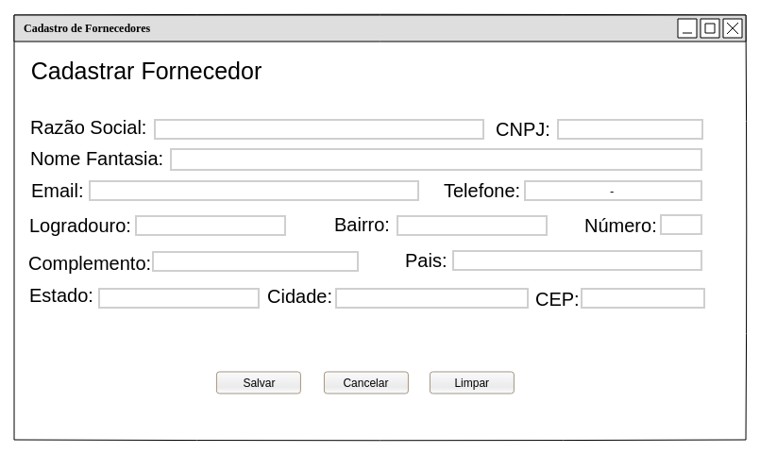
UC 5.2 –Buscar Fornecedores
UC5.2 – Buscar Fornecedor
Pré - Condições | PC1 | O Funcionário do Setor de Compras deve estar logado no sistema [UC2.4]
Atores Envolvidos | Funcionário do Setor de Compras
Fluxo Principal | FP1 | O Funcionário do Setor de Compras preencherá o campo nome fantasia;
Fluxo Principal | FP2 | Para buscar o Fornecedor o Funcionário do Setor de Compras deverá clicar no botão Buscar;
Fluxo Principal | FP3 | O sistema listará todos os resultados encontrados;
Fluxos Alternativos | FA1 | Se o Funcionário do Setor de Compras não tiver preenchido o campo nome fantasia, será retornada uma listagem com todos os fornecedores.
Fluxos Alternativos | FA2 | Se o Funcionário do Setor de Compras clicar no botão Cancelar todas as alterações não salvas serão descartadas e ele voltará para a tela anterior.
Fluxos Alternativos | FA3 | Se o Funcionário do Setor de Compras clicar no botão limpar todos os campos serão limpos;
Regras de Negócio |  | NDA
Pós Condições | PC1 | Funcionário do Setor de Compras terá a listagem dos fonecedores de acordo com a busca.
Casos de Uso Afetados | NDA

Protótipo da tela de Buscar Fornecedores
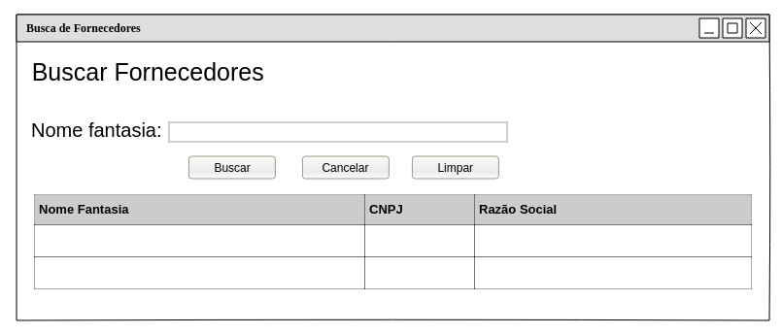

UC6.0 – Gestão de Situação de Item
Imagem Aqui
UC 6.1 – Atulizar Situação de Item
UC1.1 – Atualização de Situação de Item
Pré - Condições | PC1 | O Funcionário do Setor de Compras deve estar logado no sistema [UC2.4]
Atores Envolvidos | Funcionário do Setor de Compras
Fluxo Principal | FP1 | O Funcionário do Setor de Compras preencherá o campo nome;
Fluxo Principal | FP2 | Para salvar a situação do item o Funcionário do Setor de Compras deverá clicar no botão Salvar;
Fluxo Principal | FP3 | O sistema emitirá a mensagem de confirmação “Deseja realmente salvar o registro?”;
Fluxo Principal | FP4 | O Funcionário do Setor de Compras confirmará a mensagem, clicando no botão OK, e o sistema salvará o registro no banco de dados;
Fluxo Principal | FP5 | O sistema emitirá a mensagem “Registro salvo com sucesso!”
Fluxos Alternativos | FA1 | Se a situação do item já estiver salva no banco de dados o sistema salvará as modificações realizadas no registro.
Fluxos Alternativos | FA2 | Se o Funcionário do Setor de Compras clicar no botão Cancelar todas as alterações não salvas serão descartadas, e ele retornará para a Tela XXXXXXX.
Fluxos Alternativos | FA4 | Se o Administrador não tiver preenchido algum dos campos obrigatórios do formulário o sistema emitirá a mensagem “Campos de preenchimento obrigatório vazios!” e não procederá com o salvamento do registro.
Regras de Negócio | RN1 | O nome da situação do item não pode ter menos do que 1 caracter;
Pós Condições | PC1 | O nome da situação do item estará atualizado no banco de dados
Casos de Uso Afetados | UC6.0 e UC.7.0

Protótipo da tela de Edição de Setores
Imagem Aqui
UC 6.2 –Buscar Situação de Item
UC6.2 – Busca de Situação de item
Pré - Condições | PC1 | O Funcionário do Setor de Compras deve estar logado no sistema [UC2.4]
Atores Envolvidos | Funcionário do Setor de Compras
Fluxo Principal | FP1 | O Funcionário do Setor de Compras preencherá o campo nome;
Fluxo Principal | FP2 | Para buscar o setor o Administrador deverá clicar no botão Buscar;
Fluxo Principal | FP3 | O sistema listará todos os resultados encontrados.
Fluxos Alternativos | FA1 | Se o Administrador clicar no botão Novo ele será redirecionado a tela de Edição de Setores.
Fluxos Alternativos | FA2 | Se o Administrador clicar em uma das listagens e no botão Editar ele será redirecionado a tela de Edição de Setores, e os dados da listagem serão carregados.
Fluxos Alternativos | FA3 | Se o Administrador não tiver preenchido o campo Nome o sistema listará todos os Setores.
Regras de Negócio |  | NDA
Pós Condições | PC1 | O administrador poderá estar na tela Edição de Setores
Casos de Uso Afetados | NDA.

Protótipo da tela de Buscar de Setores
Imagem Aqui

UC8.0 – Emitir Nota de Empenho
Imagem Aqui
UC 8.1 – Cadastrar e Editar Nota de Empenho
UC8.1 – Cadastro e Edição de Nota de Empenho
Pré - Condições | PC1 | O Funcionário do Setor de Compras deve estar logado no sistema [UC2.4]
Atores Envolvidos | Funcionário do Setor de Compras
Fluxo Principal | FP1 | O Funcionário do Setor de Compras preencherá o campos nome;
Fluxo Principal | FP2 | Para salvar o setor o Administrador deverá clicar no botão Salvar;
Fluxo Principal | FP3 | O sistema emitirá a mensagem de confirmação “Deseja realmente salvar o registro?”;
Fluxo Principal | FP4 | O Administrador confirmará a mensagem, clicando no botão OK, e o sistema salvará o registro no banco de dados;
Fluxo Principal | FP5 | O sistema emitirá a mensagem “Registro salvo com sucesso!”
Fluxos Alternativos | FA1 | Se o setor já estiver salvo no banco de dados o sistema salvará as modificações realizadas no registro.
Fluxos Alternativos | FA2 | Se o Administrador clicar no botão Cancelar todas as alterações não salvas serão descartadas, e ele retornará para a Tela Busca de Setores.
Fluxos Alternativos | FA3 | Se o Administrador clicar no botão Apagar e o registro já estiver salvo no banco de dados, ele será removido.
Fluxos Alternativos | FA4 | Se o Administrador não tiver preenchido algum dos campos obrigatórios do formulário o sistema emitirá a mensagem “Campos de preenchimento obrigatório vazios!” e não procederá com o salvamento do registro
Regras de Negócio | RN1 | O nome do setor não pode ter menos do que 1 caracter;
Pós Condições | PC1 | O Setor deverá estar salvo no banco de dados
Casos de Uso Afetados | UC1.0

Documentação Técnica

Modelo Lógico do Banco de Dados (na 3FN)

Diagrama de classes

Descrição da Arquitetura de Software
A arquitetura a ser utilizada será a de 3 camadas (Apresentação, Aplicação e Persistência). Quando falamos em desenvolvimento em 3 camadas, estamos nos referindo a um modelo de programação que prevê a divisão do programa em 3 partes bem definidas e distintas: interface, regras de negócio e banco dos dados.
Diagrama de Sequência

Definição das tecnologias que serão utilizadas na implementação
O software será desenvolvido utilizado da linguagem Java SE (Standart Edition). Para conexão com o SGBD (Sistema Gerenciador de Banco de Dados) MySql, será utilizado o JDBC (Java Database Connectivity). Para implementação da camada de apresentação será utilizado o GUI Swing.

Controle de versão

Será utilizado o git para o controle de versão do sistema e o o GitHub como repositório, controle de melhorias, reparação de bugs, dentre outras tarefas.
Endereço do repositório: https://github.com/ewertoncode/sgl

